Smarte Türen in aktuellen Oberflächen

Wenn sich die gesamte Branche auf der BAU 2019 in München trifft, wird auch die GARANT Türen und Zargen GmbH mit Innovationen und Bestsellern überzeugen. Neue Oberflächen und Kanten sowie digitale Zutritts- und Schließsysteme werden den Besuchern präsentiert. Die Zukunft der Tür wird sich schlüssellos gestalten. GARANT gibt als Partner der KIWI.KI GmbH die Richtung vor und setzt in München Zeichen.

Neue CePaL- Oberflächen im natürlichen Holzdesign bewirken trendstarke Akzente. Den einstigen Bestsellern wurde zu einem Comeback verholfen: Ahorn, Buche und Eiche– die Klassiker präsentieren sich im frischen Design und aktuellem Look, mit einer reduzierten Farbgebung und angenehmer Haptik.

Facettenreiche Gläser sorgen für eine entsprechende Leichtigkeit und lichtdurchflutete Räume. Die Erfolgsserie RIVA ist künftig auch als Ganzglastür, in verschiedenen Ausführungen erhältlich. Diese passen perfekt zu den weiß lackierten Modellen und geben jedem Einrichtungsstil eine individuelle und zeitlose Note.

Nicht neu erfunden, sondern frisch „aufgemischt“ gibt es die GARANT-Weißlacktüren jetzt auch in einer helleren Farbvariante 9016 und mit einer Rundkantenausführung von 2 mm. Die optimale Ergänzung dazu ist die Weißlackzarge, die ebenfalls mit einer kleinen Rundkante ausgestattet ist.

Ein absolutes GARANT-Highlight sind die innovativen G-TEC-Türen. Eine edle moderne Oberfläche, optimal geschützt, wartet mit einer Antifingerprintbeschichtung auf. Mehrere interessante Farbnuancen stehen hier zur Wahl.

Vor allem im Objektbereich ein Muss, sind stark beanspruchbare HPL-Schichtstoff-Türen. Das Schichtstoff-Programm des Türenspezialisten aus Ichtershausen wurde um weitere attraktive Farben ergänzt.

Nicht nur für den Objektbereich, sondern auch für jedes andere Haus, eröffnen SmartDOORS eine neue Dimension. Clevere Tür-Lösungen für die fortschreitende Digitalisierung. Das Zutrittssystem ist anwenderfreundlich, komfortabel zu verwalten und garantiert eine sichere Zukunft.

Da GARANT auch die passenden Beschläge im Programm hat, wird zu der beliebten Drückerserie „QUADRAL Inlay“ der stilvolle Schiebetürbeschlag LINE mit Inlay erstmals zur BAU 2019 gezeigt. Diese Kombination setzt jede Tür gekonnt in Szene.

GARANT erwartet seine Besucher in Halle B4, Stand 111, mit Neuheiten und einer Fülle interessanter Exponate.

((2.379 Zeichen, inkl. Überschrift und Leerzeichen))

Pressebild: GARANT (M. Ensel/ Shutterstock)
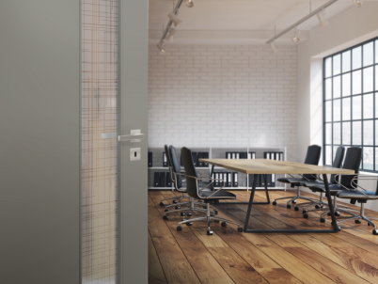

G-TEC- Türen mit der beanspruchbaren Antifingerprintoberfläche

